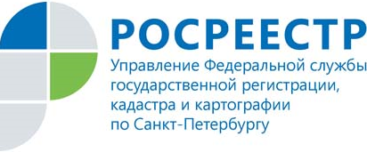
Пресс-релиз
В кратчайшие сроки оформлены права собственности Российской Федерации на новый корпус окружного военного госпиталя

Управление Росреестра по Санкт-Петербургу в кратчайшие сроки поставило на кадастровый учёт и зарегистрировало право собственности Российской Федерации в отношении ряда новых объектов недвижимого имущества филиала №1 окружного военного госпиталя №442.
Это один из 16 новых медицинских центров Министерства обороны России, которые возводятся по поручению Президента Российской Федерации Владимира Путина в рамках борьбы с новой коронавирусной инфекцией.
Новый многофункциональный комплекс расположен по адресу:
Санкт-Петербург, внутригородское муниципальное образование Санкт-Петербурга город Пушкин, улица Радищева, дом 26.
Комплекс включает в себя несколько объектов недвижимости, в том числе медицинский центр на 60 коек, пункт дезинфекции автотранспорта, сети электроснабжения и др.
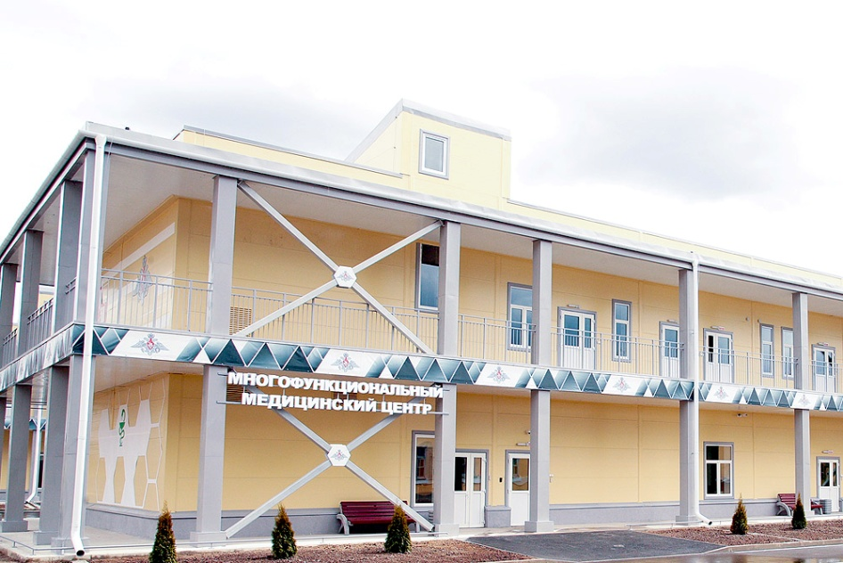
Интересно!
- Новый многофункциональный комплекс госпиталя полностью подготовлен для лечения инфекционных больных: учтены все требования для инфекционных стационаров, обеспечена безопасность персонала.
- В отделении реанимации развернуто 10 инфекционных боксов, оснащенных аппаратами ИВЛ и ЭКМО.
- Подготовлены транспортировочные боксы для перемещения инфекционных больных.
- Планируется, что госпиталь будет принимать на лечение военнослужащих и членов их семей, а также военных пенсионеров.
- Модульный корпус возведён менее чем за два месяца. В настоящее время он уже принимает пациентов с КОВИД-19.

